I　赤血球系の病気：貧血

**赤血球の役割＝酸素を全身に運ぶ**

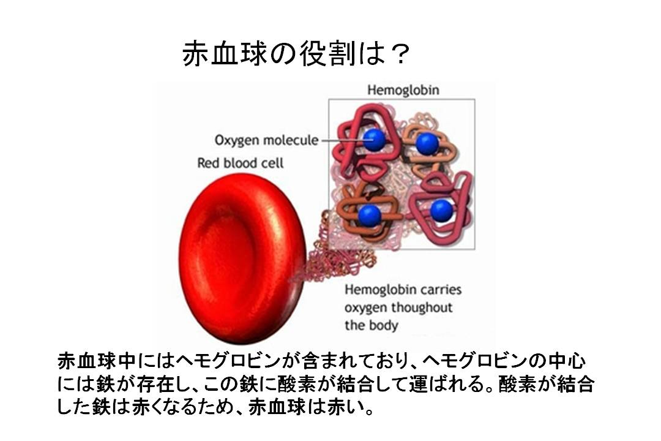

１．貧血の定義

**Q：貧血とは何をさすのか？**

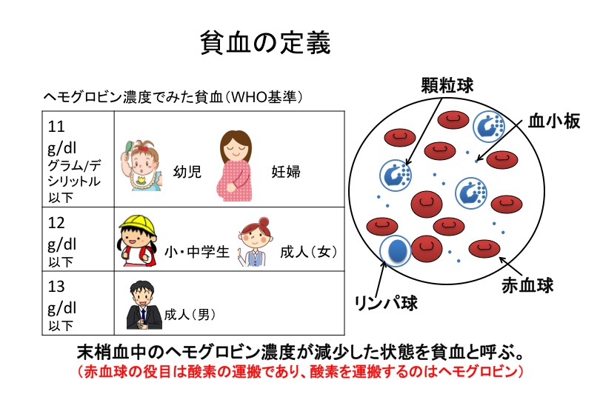

**貧血とは末梢血中のヘモグロビン濃度が減少した状態**を指す。

赤血球の働きは酸素を運搬することであり、酸素を運ぶのはヘモグロビンなので、貧血の指標としては、ヘモグロビンの量が指標となっている。

（なお、国試的には貧血＝ヘモグロビン濃度低下＝赤血球数低下と考えてOK。）

**A: 貧血とはヘモグロビンの低下で判断するが、男性で13グラム以下、女性で12グラム以下を貧血と定義する。**

**２．貧血の原因**

**Q: なぜ貧血は起こるのか？**

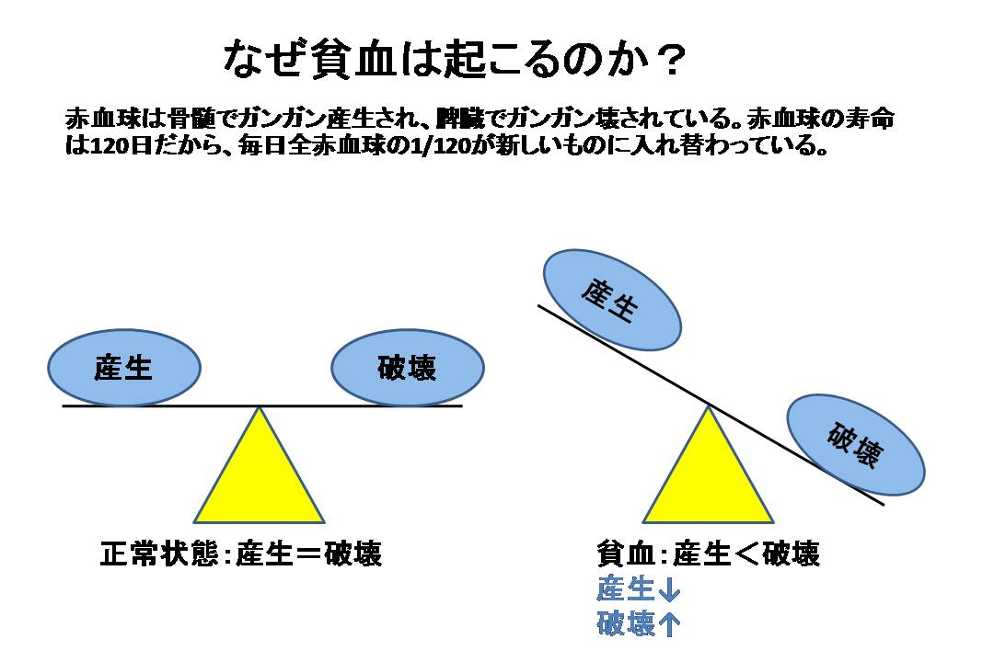

　赤血球の寿命は約120日であり、毎日1/120ずつ老化した赤血球が破壊され、同じ数だけ新しい赤血球が誕生している。破壊と産生が釣り合っていれば正常状態が保たれる。しかし、赤血球の破壊が通常よりも増加して、産生によって補うことができなければ貧血になる。また、産生が低下して破壊される赤血球の穴埋めができなければ貧血になる。

　貧血患者の約70％は鉄欠乏性貧血で、ほとんど女性に認められる。男性で貧血を認める場合には、体のどこかにがんがある可能性、そのがんからの慢性的出血の可能性を考えるべきとされているように、高齢者に認められる場合がほとんどである。

**なぜ女性に多く、男性に少ないのか？**

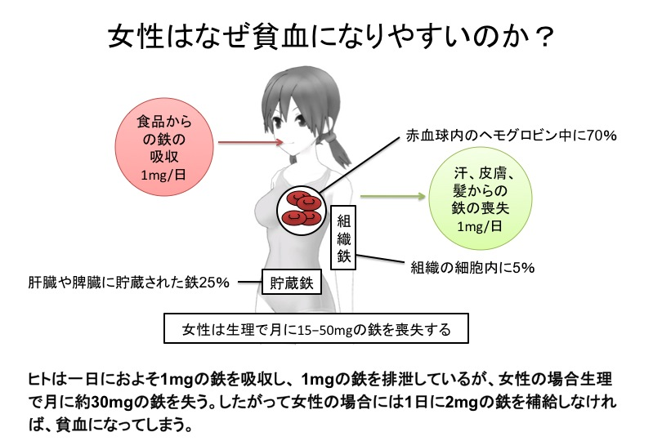

　ヒトは一日に約1㎎の鉄を喪失している。女性の場合には毎月の月経によって約30㎎/月の血液を失っており、合計すると一日2㎎（月に60㎎）の鉄を失っている計算になる。したがって女性の場合には、男性の2倍量の鉄を摂取しなければ必然的に鉄欠乏となる。

　女性では、15―50歳の生殖可能年齢では月経のために貧血になり易く、さらに妊娠によって貧血の可能性がより高くなる。50歳以降になると、子宮筋腫や悪性腫瘍からの出血などのために貧血となる可能性があり、幅広い年代で鉄欠乏性貧血の発症頻度が男性に比べて圧倒的に高いということになる。

**Q: 貧血はなぜいけないのか？**

　赤血球が酸素を運搬していることからすると、貧血になると酸素運搬能力が低下することが予想される。酸素運搬が低下すれば、全身の細胞での酸素を用いたエネルギー産生が低下し、エネルギー不足となることが当然予想される。その結果、全身の細胞は高地に行った時と同じように「高山病」のような状態におちいる。

**A: 貧血は赤血球の破壊の亢進か酸性の低下によっておこり、酸素運搬能の低下をもたらし手全身の酸素不足を招く。**

３．貧血の症状

**Q: 貧血ではどのような症状が認められるのか？**

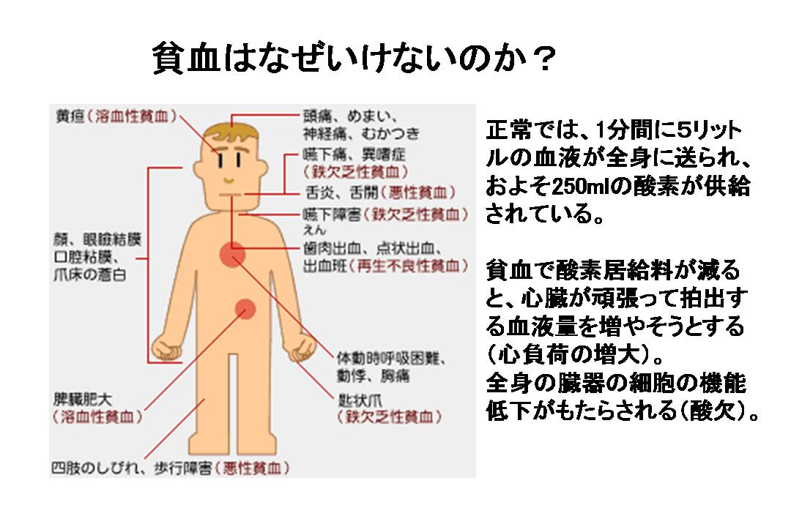

　１）体調に関すること

　　　　疲れやすい、だるい、めまいがする、動悸や息切れがする

　２）頭痛や肩こりに関すること

　　　　肩こりがある、頭が重い、顔色が悪い

　３）食事に関すること

　　　　食べ物が飲み込みづらい、口の端が切れる、舌の表面がツルツル、

　　　　煎餅など硬いものを大量に食べたくなる、酸味がしみる

　４）肌・髪・爪に関すること

　　　　爪がスプーン状になる、爪が割れやすい、枝毛・抜け毛が増える、

　　　　肌がカサカサする

**酸素欠乏に基づく**・・・・動悸・息切れ・疲れやすい・頭痛

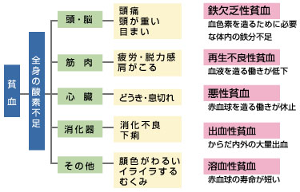

**A: 酸素不足に基づく全身の細胞の機能障害が現れる。**

４．貧血の検査所見

　　赤血球数の低下

　　ヘモグロビン値の低下

　この２つは必ず認められる。

　　血清鉄の低下、フェリチンの低下、不飽和鉄結合能の増加（鉄欠乏性貧血）

　　白血球減少、血小板減少（再生不良性貧血、巨赤芽球性貧血）

　　Vit B12低下（巨赤芽球性貧血）

　　ビリルビン上昇（溶血性貧血）

５．貧血の分類

**Q: どんな貧血があるのか？**

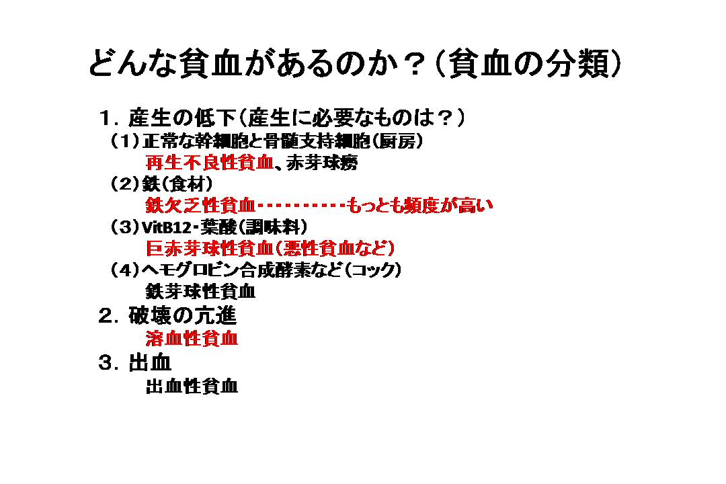

　貧血の分類にはいろいろなものがあるが、ここでは一般的でしばしばみられる疾患と、専門医を受診した方が良い珍しい疾患に分ける分類を示す。

　１）頻度の高い貧血

　　①鉄欠乏性貧血

　　②慢性の病気に続発する貧血

　　　慢性関節リューマチ、膠原病、腎性貧血、がん

**慢性関節リューマチなどの膠原病でなぜ貧血になるのか？**

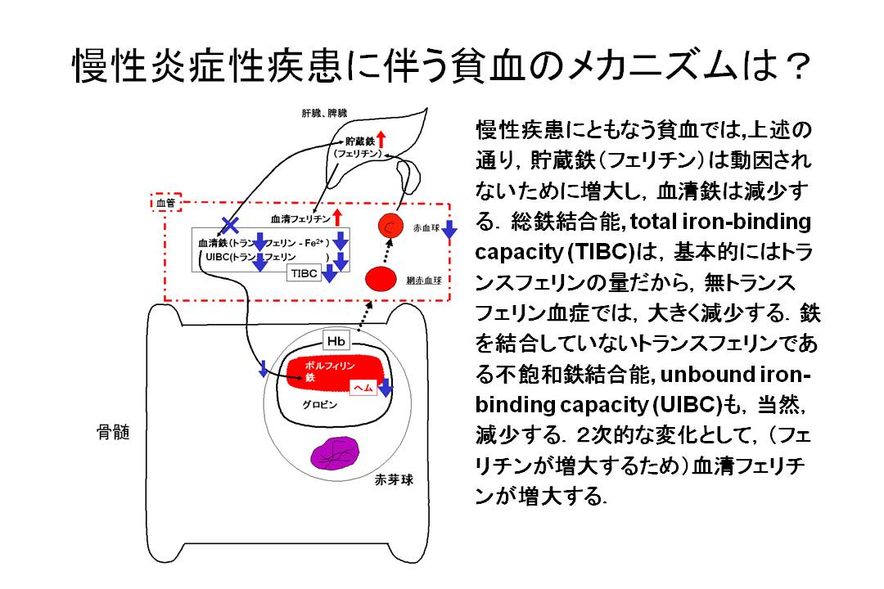

　　③妊娠による貧血

**なぜ妊娠で貧血がおきるのか？**

　２）頻度の低い貧血

　　①再生不良性貧血

　　②溶血性貧血

　　③悪性貧血

　　④VitB12や葉酸欠乏による貧血

　　⑤骨髄異形成症候群

５．鉄欠乏性貧血

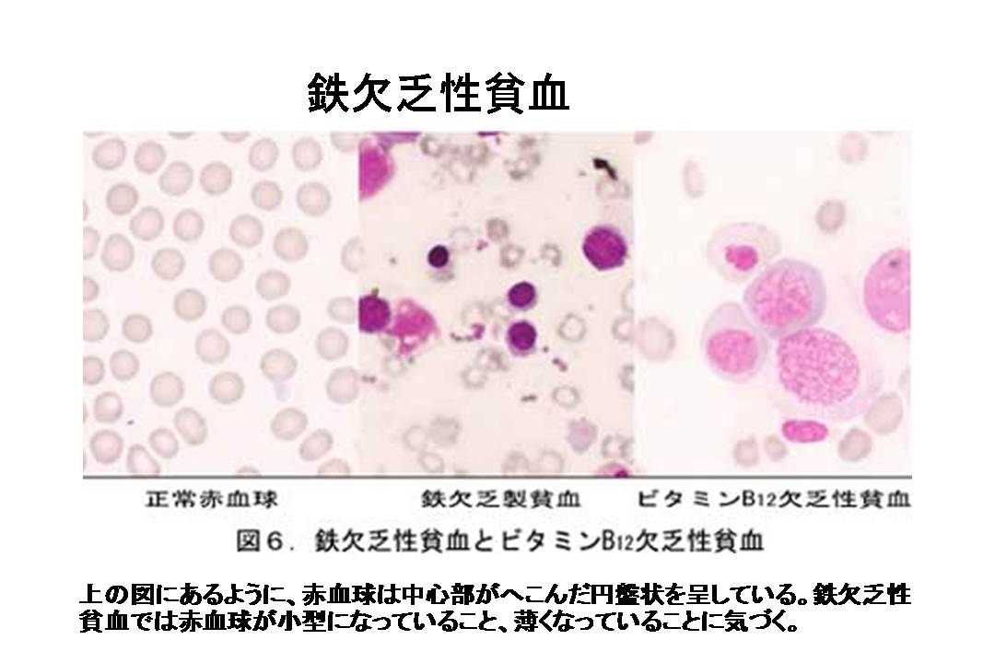

　　１）原因と機序

　　　　・摂取,吸収不足：不健全な食事と胃疾患が主。後者では特に無酸症例や胃切除例

　　　　　で、これらでは食品中の鉄が還元されず,たとえ食品中に鉄が充分あったとして

　　　　　も吸収不足を来たす。

　　　　・鉄喪失の亢進：主に消化管疾患であるが、女性では生殖器からの喪失も無視出

　　　　　来ない。激しい運動をするスポーツマンは汗と尿に鉄喪失が多く,時に鉄欠乏性

　　　　　貧血の遠因となる。

　　　　・鉄の体内需要の亢進：主に急速な成長、妊娠、極めて稀に臓器への鉄沈着。特

　　　　　に妊娠では約1000mgの鉄が余分に必要となり,かつ出産時にも失血を伴うので

　　　　　意義は大きい。

**どうして鉄が不足するのか？普通は体の中にどのくらい鉄があるのか？**

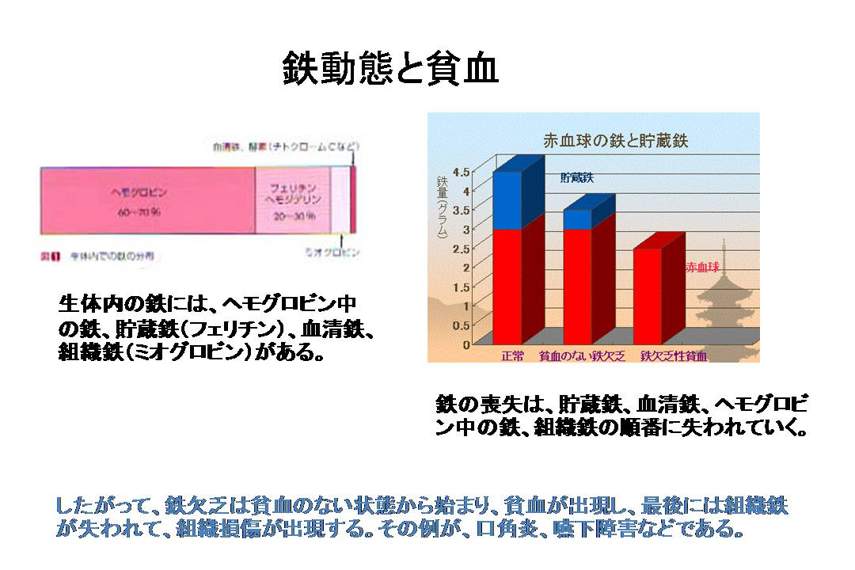

　　２）症状と所見

　　　１）貧血による症状

２）鉄欠乏に基づく症状

　　爪がぼろぼろになってそり返って、中心がくぼんだスプーン状になることがあり、これを匙状爪《さじじょうつめ》と呼ぶ。

　　口のまわりや舌が荒れたり（口角炎・舌炎）、食道の粘膜が萎縮することによる嚥下困難《えんげこんなん》を感じる。まれに、鉄欠乏症により食道の一部をふさぐ薄い膜がかかり、食べものが飲みこみにくくなることがある。

　　　検査所見として、フェリチンの低下、血清鉄の低下が初期に認められる。

　　　ついで、鉄欠乏のためにヘモグロビン産生が低下し、小型で扁平な赤血球が産生されるよう

　　　になる。したがって、ヘモグロビン値（Hb）が低下するが、赤血球数（RBC）には変化がない。

　　　さらに進行すると、HbもRBCも低下する。

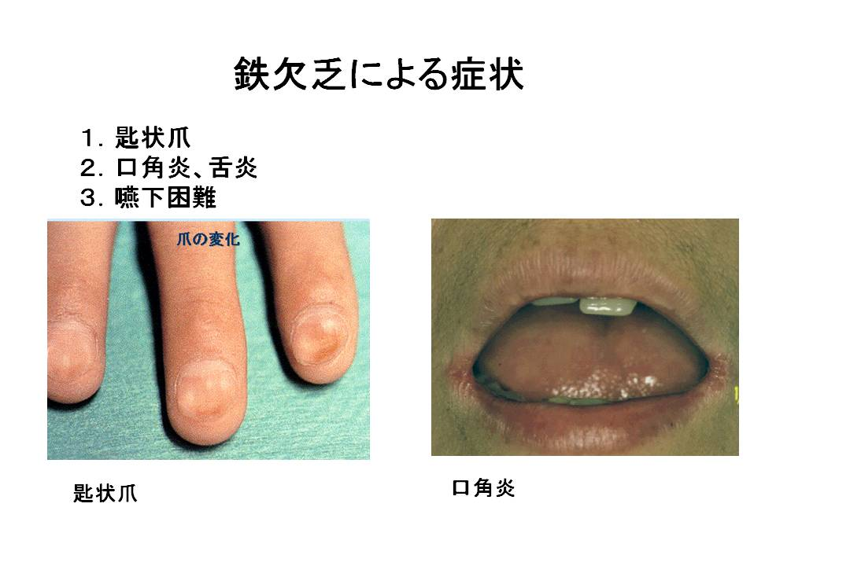

　　３）治療法

１）原因の除去

　２）経口鉄剤投与

　　鉄が補充されるにも順番がある。

　　組織鉄　ヘモグロビン鉄　血清鉄　貯蔵鉄の順である。したがって貧血が治っても貯金ができるまで続けて服用する方がベター。

６．再生不良性貧血

骨髄中の造血幹細胞が何らかの原因で障害されて起こる病気。

原因：先天性：Fanconi貧血（名前だけ覚えておく）

特発性

化学薬品（抗癌剤、クロラムフェニコールなど）

電離放射線によるもの

肝炎ウイルスおよびパルボウイルス感染

　　　　　　　症状と所見）

　　　　　　　　汎血球減少症（貧血、白血球減少、血小板減少）。

　　　　　　　　血清鉄やフェリチン増加、UIBC減少、PIDt1/2延長、%RCU低下

特発性のものでは免疫抑制療法が効果的であるが、最終的には骨髄移植が必要。

　　　　　　　　骨髄は低形成で、骨髄吸引もうまくいかないことが多い。

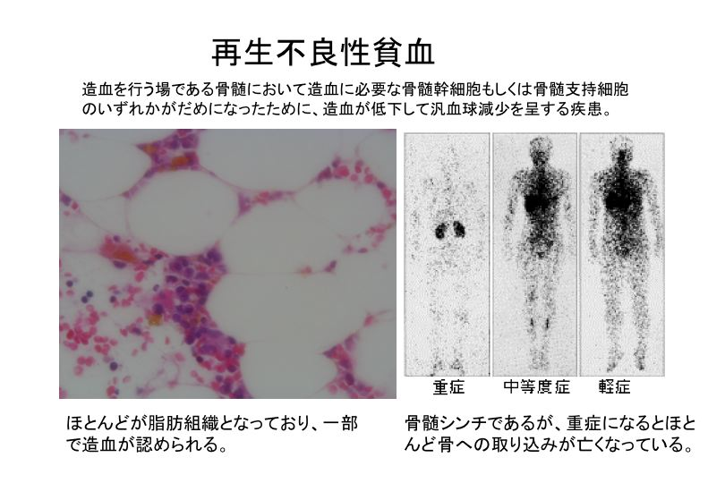

７．溶血性貧血

溶血は赤血球膜が壊れて、ヘモグロビンが外に漏れ出てくることを指す。

溶血　血管内溶血　　血管内で溶血するので、血液や尿中にヘモグロビン＋

　　　血管外溶血　　脾臓内で溶血するので、血液や尿中にヘモグロビン―

溶血性貧血の分類

I.　先天性

　　　１．膜に異常 　　　　　　遺伝性球状赤血球症

　　　２．酵素異常 　　　　　　G-6-PD欠損症

　　　３．ヘモグロビンの異常 　　　　　　サラセミア

鎌状赤血球症

II.　後天性

　　　１．免疫機序 　　　　　　自己免疫性溶血性貧血

発作性寒冷凝集素症

発作性寒冷血色素尿症

　　　２．アンカー蛋白の異常 　　　　　　発作性夜間血色素尿症

　　　３．物理的外力 赤血球破砕症候群

自己免疫性溶血性貧血

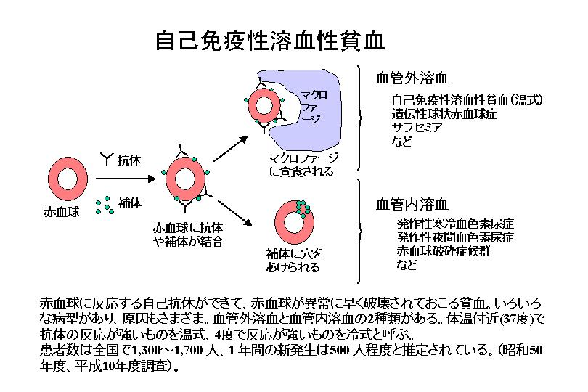

　１）温式抗体

　　　発症の仕方も急激から潜行性まで幅広い。とくに急激発症では発熱、全身衰弱、心不全、呼吸困難、意識障害を伴うことがあり、ヘモグロビン尿や乏尿も受診理由となる。急激発症は小児や若年者に多く、高齢者では潜行性が多くなるが例外も多い。受診時の貧血は高度が多く、症状の強さには貧血の進行速度、心肺機能、基礎疾患などが関連する。代償されて貧血が目立たないこともある。黄疸もほぼ必発だが、肉眼的には比較的目立たない。特発性でのリンパ節腫大はまれである。脾腫の触知率は32－48%で、サイズも1－2横指程度が多い。

特発性血小板減少性紫斑病(ITP)を合併する場合をEvans症候群と呼び、特発性AIHAの10-20%程度を占める。

　２）冷式抗体

　　　(1)　発作性寒冷血色素尿症

　　　ウイルス感染（麻疹、水痘、伝染性単核球症など）に合併する。

　　　ドナスランドスタイナー抗体という低温で赤血球に結合するIgG抗体が赤血球に結

合し、補体も一緒に結合する。温度が上がると補体が活性化して血管内で溶血が起

こる。

　　　(2) 寒冷凝集素症(CAD)

臨床症状は溶血と末梢循環障害によるものからなる。感染に続発するCAD は、比較的急激に発症し、ヘモグロビン尿を伴い貧血も高度となることが多い。マイコプラズマ感染では、発症から2－3週後の肺炎の回復期に溶血症状をきたす。血中には抗マイコプラズマ抗体が出現し寒冷凝集素価が上昇する時期に一致する。溶血は2－3週で自己限定的に消退する。EBウイルス感染に伴う場合は症状の出現から1－3週後にみられ、溶血の持続は1か月以内である。 特発性慢性CADの発症は潜行性が多く慢性溶血が持続するが、寒冷暴露による溶血発作を認めることもある。

検査法

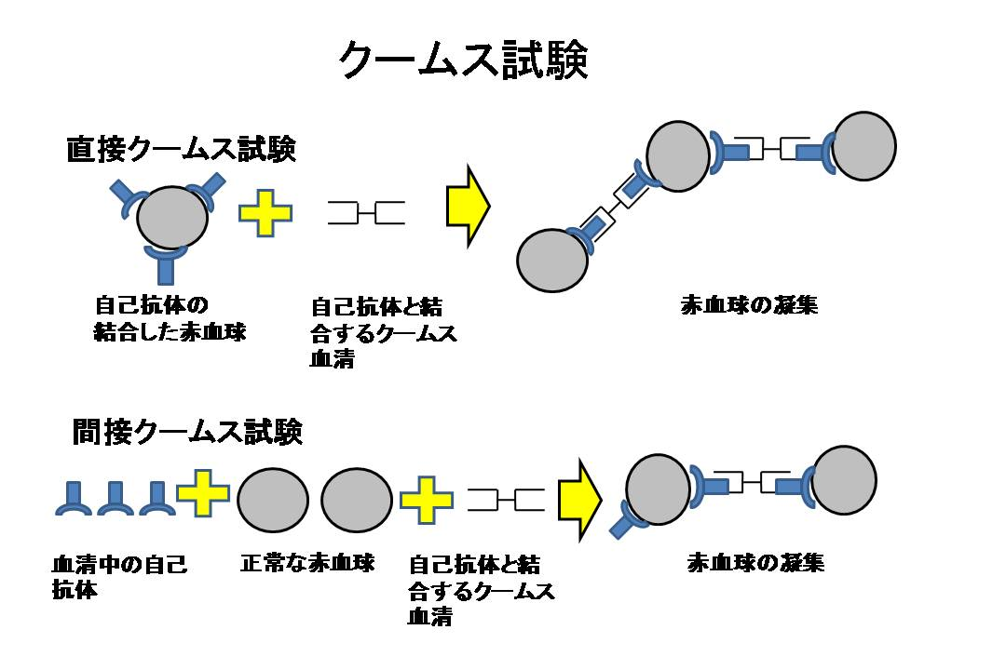

　クームステスト

　　自己免疫性溶血性貧血やRh式血液型不適合妊娠による新生児溶血性疾患などでは赤血球に対する自己抗体がその原因と考えられる。

　　この自己抗体（免疫グロブリン）を検出するため抗グロブリン血清（Coombs血清）を用いる方法を抗グロブリン試験、またはCoombs試験という。赤血球膜にすでに結合している不完全抗体（それらのみでは血球凝集を起こし得ない抗体）を抗グロブリン血清で検出する直接法と、血中の遊離の抗体を一度O型血球に結合した後に抗グロブリン抗体で検出する間接クームス試験がある。不完全抗体は37℃で反応する温式抗体と4℃で反応する寒冷抗体に区別される。

発作性夜間血色素尿症

　造血幹細胞レベルの障害によって起こる疾患で、アンカー蛋白をコードする遺伝子の後天的変異によって起こる。

　　赤血球の破壊は血管内で行われ、これは血管内溶血と呼ばれる。発作性夜間ヘモグロビン尿症とも。

なぜ赤血球が壊れるのか？

**白血球減少や血小板減少も認められることがある。**好中球アルカリフォスファターゼ活性（用語の解説を参照）の低下がある。

**シュガーウォーター試験、ハム試験ともに陽性、クームス試験は陰性**となる。（シュガーウォーター試験、ハム試験については用語の解説を参照）**摘脾は禁忌**

**Vit12や葉酸欠乏による貧血（省略）**

細胞分裂に必要なビタミンであるビタミンB12や葉酸が不足した場合も、赤血球の分化が障害されて貧血となる。この場合、大球性高色素性をとることが多い。

ビタミンB12欠乏によるものは、原因として胃摘出や内因子分泌障害によるものが問題となる。内因子は胃で分泌される物質でB12の吸収に欠かせない物質。

アルコールが葉酸の吸収を阻害する。